Séance n° 1

Projet : BB-8

Binôme : Loïc Bertolotto

Site GitHub : BLANC-BERTOLOTTO

Lors de la première heure et demi nous avons récupéré les composants qui étaient soudés à la plaque. Nous avons donc dessoudé à l’aide du soudeur.

Lors de la deuxième partie de la séance avec mon coéquipier nous nous sommes séparé les taches. J’ai mis en place notre GitHub à l’aide du formulaire fournit par Mr Masson.

Ensuite j’ai installé Autodesk, un logiciel permettant de créer des modèles en 3D. Nous verrons si nous en aurons l’utilité…

Puis j’ai commencé à rédiger le cahier des charges que je publierai dans le courant de la semaine ainsi que le planning des séances après en avoir discuté avec Loïc.

Pendant ce temps-là Loïc à souder les fils aux bornes du moteur.

Pour les prochaines séances nous allons mieux nous organiser afin de pouvoir faire un debrief de nos avancés pendant les 30 dernières minutes des 3h afin de pouvoir rédiger notre rapport poser les problèmes auquel nous seront confronté lors de la prochaine séance prévoir le travail à faire etc…

Nos premiers pas en soudure !

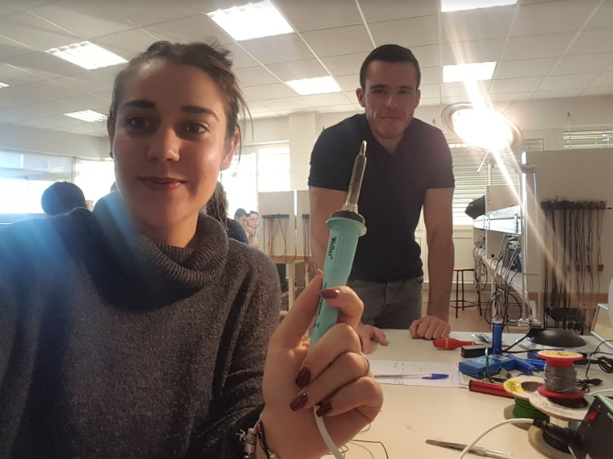

Soudure effectuée par Loïc.

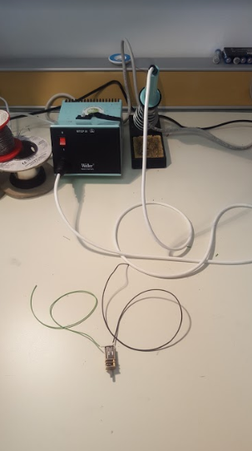

Petit plus de la séance : J’ai fait premier pas dans la soudure ce qui m’a valu une brulure.